https://reilukauppa.fi/artikkelit/metsakadon-taustat-syyt-ja-seuraukset/
Miškų naikinimo aplinkybės, priežastys ir pasekmės
MIŠKŲ NAIKINIMO APLINKYBĖS, PRIEŽASTYS IR PASEKMĖS
STRAIPSNIAI

STRAIPSNIAI
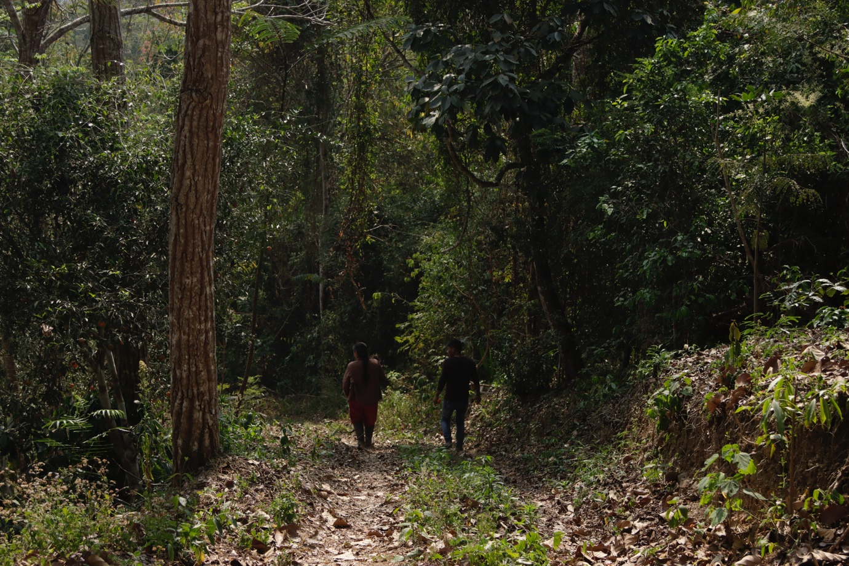
PIRMINIAI MIŠKAI, YPAČ DRĖGNIEJI ATOGRĄŽŲ MIŠKAI, YRA ĮVAIRIAPUSĖS EKOSISTEMOS, YPAČ GAUSIOS AUGALŲ RŪŠIŲ. „FAIRTRADE“ KRITERIJAI UŽKERTA KELIĄ MIŠKŲ NAIKINIMUI. NUOTRAUKA: DENNIS SALAZAR
DALYTIS:
Miškų naikinimas reiškia nuolatinį miškų naikinimą. Dažniausiai jis vykdomas dėl žemės ūkio plėtros – ypač sojų ir alyvpalmių aliejaus gamybos bei gyvulininkystės. Svarbūs miškų naikinimo veiksniai yra ir kavos bei kakavos auginimas.

Ką reiškia miškų naikinimas?
Pagal JT maisto ir žemės ūkio organizacijos FAO apibrėžimą, miškų naikinimas reiškia ilgalaikį arba nuolatinį miškų dangos naikinimą ir miško panaudojimą kitoms reikmėms. Miškų naikinimas apima miškus, kurie buvo paversti, pavyzdžiui, žemės ūkio paskirties žeme, ganyklomis, vandens telkiniais ar gyvenvietėmis.
Miškų naikinimu laikoma ir situacija, kai miškas nebeatsinaujina natūraliai ir miško danga neatsikuria net per ilgą laiką. Miškų naikinimu laikoma ir situacija, kai miškas, pavyzdžiui, dėl gaisrų ar pernelyg intensyvaus naudojimo, taip smarkiai nualinamas, kad teritorijoje nebelieka miškui būdingos miško dangos.
Miškų naikinimo paveiktomis laikomos ir teritorijos, kuriose, pavyzdžiui, trikdžių, pernelyg intensyvaus naudojimo ar besikeičiančių aplinkos sąlygų poveikis mišką taip pažeidė, kad jis nebegali išlaikyti miško dangos, viršijančios 10 proc. ribinę vertę.
Miškų naikinimo paveiktais nelaikomi plotai, iš kurių medžiai buvo pašalinti kirtimo ar medienos ruošos metu, tačiau kuriuose numatomas natūralus atželdinimas arba atželdinimas naudojant miškininkystės priemones. Jei iškirstas plotas nenaudojamas kitoms reikmėms arba atviras plotas netvarkomas nuolat jį trikdant, miškas paprastai atželia, nors dažnai tampa kitokiu, vadinamuoju antriniu mišku.
Be naikinimo padarinių, dažnai pradeda blogėti ir miško būklė. Tokiu atveju miškas visiškai neišnyksta, tačiau jo struktūra, rūšinė sudėtis ir anglies sekvestracija gerokai susilpnėja.
Šiame tekste skiriamos trys sąvokos: miškų naikinimas (nuolatinis miškų naikinimas), miškų alinimas (miško kokybės blogėjimas) ir miško dangos praradimas, kuris gali būti ir laikinas.

Miškų naikinimas kelia grėsmę miškams ir gyvybingumui daugelyje pasaulio vietų
Miškai yra itin svarbūs gyvybės tęstinumui. Jie palaiko pagrindines gamtos funkcijas ir žmonijos išlikimo sąlygas. Miškai sugeria anglį, pašalindami anglies dioksidą iš atmosferos; jie yra didžiosios dalies Žemės biologinės įvairovės buveinė. Miškai taip pat yra gyvybiškai svarbus pajamų šaltinis beveik ketvirtadaliui pasaulio gyventojų.
Miškai teikia įvairią ekonominę, socialinę ir ekologinę naudą, vadinamą ekosisteminėmis paslaugomis. Pavyzdžiui, tai yra:
- gamybos paslaugos, pavyzdžiui, mediena ir medienos gaminiai, uogos, grybai ir miško gyvūnai;
- reguliavimo paslaugos, pavyzdžiui, anglies dioksido sekvestracija, klimato kaitos švelninimas, potvynių ir erozijos prevencija;
- kultūrinės paslaugos, pavyzdžiui, laisvalaikio leidimas, poilsis, sveikata ir gerovė;
- pagalbinės paslaugos, pavyzdžiui, maistinių medžiagų apykaita ir fotosintezė.
Remiantis FAO ataskaita „Global Forest Resources Assessment 2025“, pasaulio miškų bendras plotas yra šiek tiek daugiau nei 4 mlrd. hektarų, o tai sudaro beveik trečdalį (32 proc.) sausumos ploto.
Apie
- 45 proc. pasaulio miškų yra tropinėje klimato juostoje,
- 28 proc. borealinėje klimato juostoje,
- 17 proc. vidutinių platumų klimato juostoje ir
- 11 proc. subtropinėje klimato juostoje.
Daugiau nei pusė (54 proc.) pasaulio miškų yra tik penkiose šalyse: Rusijoje, Brazilijoje, Kanadoje, Jungtinėse Amerikos Valstijose ir Kinijoje.
1,20 mlrd. hektarų (29 proc. miškų) yra naudojami daugiausia medienos ir kitų miško produktų gamybai. Daugiausia miškų, skirtų medienos ir miško produktų gamybai, yra Europoje – net 548 mln. hektarų.
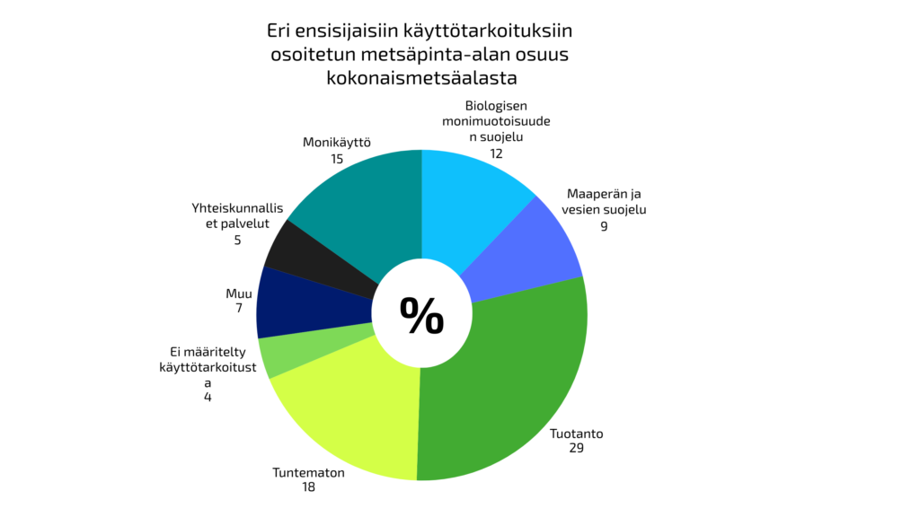
Pagrindinei paskirčiai skirtų miškų dalis bendrame miškų plote
Biologinės įvairovės apsauga 12
Dirvožemio ir vandens apsauga 9
Gamyba 29
Nežinoma 18
Naudojimo paskirtis nenustatyta 4
Kita 7
Visuomeninis naudojimas 5
Įvairus naudojimas 15

Bendro miškų ploto pasiskirstymas pagal pagrindinę paskirtį 2025 m. Šaltinis: „Global Forest Resources Assessment 2025“. FAO

Kiek miškų iškertama?
Miškų naikinimas mažėja, tačiau miškų vis dar iškertama per daug. 1990–2025 m. buvo išnaikinta apie 489 mln. hektarų miškų, nors straipsnyje „„Global Deforestation and Loss of Biodiversity““ pateiktais duomenimis, naikinimo tempas per stebėjimo laikotarpį sulėtėjo: nuo 17,6 mln. hektarų (1990–2000 m.) iki 10,9 mln. hektarų (2015–2025 m.).
Taip pat metinis grynasis miškų ploto praradimas, įskaitant miškų atželdinimą, sumažėjo nuo 10,7 mln. hektarų (1990–2000 m.) iki 4,12 mln. hektarų (2015–2025 m.).
Miškų plotas padidėjo Azijoje, Europoje bei Šiaurės ir Centrinėje Amerikoje. Azijoje augimas per pastarąjį dešimtmetį sulėtėjo. Miškų plotas žymiai sumažėjo Afrikoje ir Pietų Amerikoje, nors ir ten mažėjimo tempas sulėtėjo.
FAO ataskaitos „„Global Forest Resources Assessment 2025“ duomenimis, 2025 m. miškuose buvo apytikriai 630 mlrd. kubinių metrų medienos (vidutiniškai 152 m³/ha), iš kurių apie trečdalis buvo natūraliuose miškuose. Augimas vyksta daugiausia borealinėse ir vidutinių platumų klimato juostų miškuose, o tropinėse juostose pastebimas mažėjimas.

Kur miškų kertama daugiausia?
Didžioji dalis (88 proc.) naikinimo vykdoma tropinėje klimato juostoje, tačiau, laimei, ir ten metinis naikinimas taip pat sumažėjo. Metinis miškų naikinimas taip pat sumažėjo subtropinėje juostoje, o vidutinių platumų ir borealinėse juostose šiek tiek padidėjo.
Drėgnieji atogrąžų miškai yra svarbūs anglies sekvestracijai ir biologinei įvairovei. 2024 m. tropiniuose regionuose buvo sunaikinta rekordiškai daug – net 6,7 mln. hektarų pirminių arba natūralių atogrąžų miškų, daugiausia dėl didelių miškų gaisrų. Tai daugiau nei bet kada per pastaruosius du dešimtmečius.
Pirminiai miškai – tai natūraliai atsinaujinantys vietinių medžių rūšių miškai, kuriuose nėra aiškiai pastebimų žmogaus veiklos pėdsakų, o ekologiniai procesai vyksta be didelių trikdžių. Pirminiai miškai, ypač esantys drėgnose tropinėse zonose, yra gausios rūšių ir įvairiapusės ekosistemos, o jų plotas yra svarbus aplinkos būklės rodiklis. 2024 m. pirminiai tropikų miškai buvo naikinami 18 futbolo aikščių per minutę tempu – tai beveik dvigubai greičiau nei prieš metus.
Daugiau nei 80 proc. miškų tropiniuose regionuose kertama tik keturiose šalyse: Brazilijoje, Indonezijoje, Kongo Demokratinėje Respublikoje ir Malaizijoje.
Miškų alinimas taip pat mažina jų biologinę įvairovę, funkcionalumą ir gebėjimą atsikurti. Miškų alinimą, be kita ko, sukelia atrankinis kirtimas, miškų gaisrai, sausros, buveinių fragmentacija ir infrastruktūros plėtra.
Nors miškų būklės blogėjimas išsamiau tiriamas tropinėse zonose, vidutinių platumų klimato ir borealiniams miškams taip kelia grėsmę pirminių miškų naikinimas, vis didesni miškų gaisrai ir klimato kaita.
Vertinimai dėl nualintų tropikų miškų ploto, priklausomai nuo šaltinio, svyruoja nuo maždaug 100 iki 500 mln. hektarų. Naujausi palydoviniai duomenys rodo, kad miškų alinimas tropikuose buvo žymiai didesnis, nei prognozuota anksčiau.
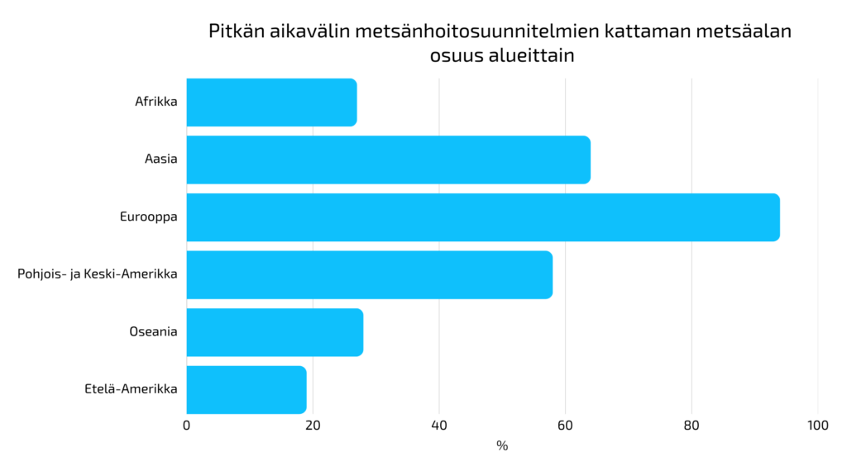Miškų plotų, kuriems taikomi ilgalaikiai valdymo planai, dalis pagal regionus 2025 m. Šaltinis: „Global Forest Resources Assessment 2025“, FAO

Kokios yra miškų naikinimo priežastys?
Palydoviniai duomenys rodo, kiek ir kur mažėja miškų plotai. „World Resources Institute“ ir „Google DeepMind“ bendradarbiaujant sukurti ir platformojeGlobal Forest Watch pateikiami duomenys suteikia tikslesnį nei anksčiau vaizdą apie vietines, regionines ir pasaulines miškų dangos nykimo priežastis.
Remiantis šiais duomenimis, 34 proc. pasaulio miškų nykimo 2001–2024 m. laikotarpiu greičiausiai lėmė nuolatinis žemės naudojimo keitimas. Pavyzdžiui, tai yra medžių naikinimas žemės ūkio reikmėms, naudingųjų iškasenų ar metalų gavyba bei energetikos ar gyvenviečių infrastruktūros kūrimas. Nuolatinio žemės naudojimo keitimo dalis naikinant miškus tropiniuose atogrąžų miškuose yra beveik dvigubai didesnė.
Veiksniai, lemiantys laikiną miškų dangos praradimą, sudarė 66 proc. miškų dangos mažėjimo visame pasaulyje. Laikiną miškų dangos praradimą greičiausiai sukelia sezoninis miškų naikinimas, atrankinis arba plynas kirtimas, taip pat lydiminė žemdirbystė, kai miškai laikinai iškertami žemės ūkio reikmėms, o vėliau paliekami ataugti, taip pat miškų gaisrai ir stichinės nelaimės, pavyzdžiui, nuošliaužos ar vabzdžių padaryta žala.
Remiantis FAO vertinimu „Global Forest Resources Assessment“, 2020 m. kenkėjai, augalų ligos ir ekstremalūs klimato reiškiniai nuniokojo beveik 41 mln. hektarų miškų, ypač vidutinių platumų klimato juostoje ir borealinėse zonose.

Žemės ūkis yra svarbi miškų naikinimo priežastis
„World Resources Institute“ ataskaitoje, kurioje vertinamas septynių veiksnių poveikis miškų naikinimui, nustatyta, kad žemės ūkis buvo pagrindinė miškų naikinimo priežastis visur, išskyrus Europą, kur pagrindinė miškų naikinimo priežastis yra urbanizacija. 2000–2018 m. beveik 90 proc. pasaulio miškų iškirsta dėl žemės ūkio plėtros: iš jų 52,3 proc. sudarė dirbama žemė ir 37,5 proc. – gyvulininkystė.
2000–2015 m. didžiąją dalį pasaulinio miškų naikinimo lėmė alyvpalmių aliejaus ir sojų gamyba, o, pavyzdžiui, Pietų Amerikoje Amazonės miškų naikinimas daugiausia buvo susijęs su gyvulininkystės ir sojų gamybos plėtra. Apie 75 proc. derliaus naudojama gyvuliams šerti. Vertinama, kad 95 proc. į Suomiją importuojamų sojų naudojama gyvuliams šerti. Remiantis WWF duomenimis, gyvulininkystės produktų gamybos poveikis aplinkai paprastai yra kelis kartus didesnis nei augalininkystės produktų.
Viena iš pagrindinių miškų naikinimo priežasčių yra ūkininkų ekonominiai sunkumai. Žemos kainos, mažos žemės ūkio produktų gamintojų pajamos ir nevienodas pelno paskirstymas pasaulinėse tiekimo grandinėse lėmė smulkiųjų ūkininkų skurdą, ypač šalyse, gaminančiose kakavą ir kavą. Miškų naikinimą ir neteisėtą kirtimą dažnai lemia neviltis, kurią sukelia netinkamas žemės naudojimo planavimas ir prastas miškų valdymas.
Kavos ir arbatos gamyboje klimato kaita vis dažniau verčia ūkininkus keltis į aukštesnes vietoves, kur klimatas vis dar tinkamas žemės ūkiui. Tai spartina miškų naikinimą naujose vietovėse.

Miškų gaisrai kai kur sunaikino miškus net labiau nei žemės ūkis
Per pastaruosius 24 metus miškų naikinimas žemės ūkio reikmėms buvo pagrindinė tropinių natūralių miškų naikinimo priežastis. Tačiau 2024 m. miškų gaisrai tapo svarbesne miškų nykimo priežastimi – dėl jų išnyko beveik pusė visų miškų. Miškų gaisrai padarė žalos ne tik tropiniuose regionuose, rekordinė žala padaryta ir kitur. Pavyzdžiui, Kanadoje ir Rusijoje, panašiuose borealiniuose regionuose, siautėjo ypač smarkūs miškų gaisrai.
„World Resources Institute“ duomenimis, gaisrai ne tik labai naikina miškus, bet ir blogina jų būklę. 2007–2019 m. gaisrai vidutiniškai nuniokodavo 261 mln. hektarų žemės per metus, o beveik pusę šio ploto sudarė miškai. 2019 m. gaisrai sunaikino apie 123 mln. hektarų miškų. Beveik du trečdaliai gaisrų išdegintos žemės buvo Afrikoje.
2024 m. gaisrai sunaikino penkis kartus daugiau pirminių tropikų miškų nei 2023 m. Nors gaisrai kai kuriose ekosistemose yra natūralus reiškinys, tropiniuose miškuose jie beveik visada kyla dėl žmogaus veiklos. Dažnai gaisrai prasideda dėl dirbamos žemės naikinimo, tačiau dažnėjančios karščio bangos ir sausros pavertė įprastą žemės deginimą nekontroliuojamais ir niokojančiais miškų gaisrais. Ypač Brazilijoje 2024 m. dėl žemės deginimo sunaikinti žymiai didesni miškų plotai nei anksčiau, o daugiau nei pusė miškų prarasta būtent dėl gaisrų. Pagal deginimo sukeltą žalą antroje vietoje buvo Bolivija, kur liepsnos nuniokojo beveik 12 proc. visos šalies teritorijos.
Miškų gaisrai buvo pagrindinė miškų dangos praradimo priežastis ir vidutinių platumų bei borealinio klimato juostose – Rusijoje, Azijoje, Australijoje ir Okeanijoje dėl jų prarasta daugiau nei pusė visos miškų dangos. Šiaurės Amerikoje dėl miškų gaisrų ir naikinimo prarasta maždaug tiek pat miškų.
Miškas po gaisro gali atsikurti, tačiau pasikeitęs klimatas ir miškų žemės naudojimas kitoms reikmėms žymiai apsunkina atsikūrimą ir didina gaisrų riziką ateityje.

Kokie yra miškų naikinimo padariniai?
Miškų naikinimas kelia didelę grėsmę mūsų gyvenimui ir gerovei. Be kita ko, tai sukelia natūralių ekosistemų sutrikimus, klimato atšilimo spartėjimą, dirvožemio degradaciją ir kritulių kiekio pokyčius.

Naikinimas spartina klimato kaitą
Miškai atlieka pagrindinį vaidmenį švelninant klimato kaitą, tai nurodyta ir FAO ataskaitoje „The State of the World’s Forests“. Miškų naikinimo stabdymas yra viena iš ekonomiškiausių priemonių klimato kaitai švelninti.
Miškuose yra sukaupta 662 mlrd. tonų anglies, o tai sudaro daugiau nei pusę dirvožemio ir augmenijos anglies atsargų. 2022 m. dėl miškų naikinimo susidaręs bendras išmetamų teršalų kiekis padidėjo 6 proc. ir iš viso siekė 4 mlrd. tonų anglies dioksido ekvivalento. Anglies sekvestracija sustiprėjo vidutinių platumų klimato juostoje (apie 30 proc.) ir antrinėse tropinių miškų zonose (apie 29 proc.), nes dėl miškų ploto didėjimo juose kaupiasi daugiau anglies dioksido nei anksčiau, pažymima straipsnyje „„Global Deforestation and Loss of Biodiversity““. Anglies sekvestracija, priešingai, sumažėjo borealinės juostos miškuose (maždaug 36 proc.) ir pirminiuose tropikų miškuose (maždaug 31 proc.).
Žemės ūkis, miškininkystė ir kitas žemės naudojimas kartu lemia beveik ketvirtadalį išmetamo žmogaus veiklos sukeltų pasaulinių šiltnamio efektą sukeliančių dujų kiekio. Remiantis FAO 2022 m. ataskaita „The State of the World’s Forests“, išmetamųjų dujų kiekis, susidarantis dėl žemės naudojimo pokyčių, yra susijęs su tuo, kad natūrali augmenija – ypač miškai – gali sukaupti daug daugiau anglies dioksido nei pasėliai ar ganyklos. Žemės paviršiaus valymas – ypač deginant arba anglies dioksido gausiose vietovėse, pavyzdžiui, durpynuose – į atmosferą išmeta milžinišką šiltnamio efektą sukeliančių dujų kiekį. Iškirtus miškus, papildomų teršalų susidaro tiek dėl dirvožemio, tiek dėl gyvulininkystės.
Visų pirma tropiniai miškai padeda išlaikyti planetos temperatūrą daugiau nei vienu laipsniu žemesnę, tačiau šylantis ir sausėjantis klimatas šioms ekosistemoms kelia vis didesnę grėsmę. Gaisrų pavojaus laikotarpiai ilgėja, sausros dažnėja, o miškų gaisrai tampa įprasti net tose vietovėse, kur anksčiau jie buvo reti.

Miškų naikinimas naikina buveines
Miškai yra 80 proc. sausumos biologinės įvairovės buveinė, tačiau daugeliui geriausiai žinomų rūšių gresia išnykimas. Miškų biologinė įvairovė priklauso nuo jų tipo, vietos, klimato, dirvožemio ir žmogaus veiklos. Vidutinių platumų klimato juostos miškuose gyvena palyginti nedaug rūšių, ir jos yra plačiai paplitusios, o tropikų kalnų ir salų miškuose – pavyzdžiui, Afrikoje, Pietų Amerikoje ir Pietryčių Azijoje – yra ypač didelė rūšių įvairovė ir tai yra daugelio siauro arealo rūšių buveinė.
Tankiai apgyvendintuose ir intensyviai žemės ūkiu besiverčiančiuose regionuose, pavyzdžiui, Europoje, Indijoje ir Šiaurės Amerikoje, biologinė įvairovė sumažėjo; tas pats įvyko ir kai kuriose Brazilijos, Madagaskaro bei Pietų Afrikos vietovėse. Miško gyvūnų populiacijos indeksas, pagrįstas 268 rūšių ir 455 populiacijų stebėjimu, 1970–2014 m. sumažėjo iš viso 53 proc., t. y. maždaug 1,7 proc. per metus, tai rodo didėjančią grėsmę rūšims.
Lotynų Amerika yra vienas iš didžiausios biologinės įvairovės pasaulio regionų. Nors ji užima mažiau nei 15 proc. Žemės sausumos ploto, čia yra daugiau nei 40 proc. pasaulio biologinės įvairovės. Šiame regione esantis Amazonės atogrąžų miškas yra didžiausias pasaulyje atogrąžų miškas ir viena iš didžiausios biologinės įvairovės planetos ekosistemų, kurioje gyvena dešimtys tūkstančių augalų ir gyvūnų rūšių.
Be to, Šiaurės Amerikos borealinės klimato juostos pirminiai miškai yra buveinė daugeliui miško gyvūnų, įskaitant lašišas, baribalus ir kiškius, juose lizdus suka daugiau nei trys milijardai paukščių. Borealiniai miškai pasižymi įvairia augmenija – čia auga pušys, maumedžiai, beržai, eglės ir drebulės – ji sudaro planetos anglies dioksido gausiausią sausumos ekosistemą.
Miškų naikinimas naikina natūralią augmeniją ir stipriai mažina biologinę įvairovę, nes nyksta buveinės, suskaidomos ekosistemos ir keičiasi natūralūs procesai. Buveinių nykimas lemia daugelio rūšių praradimą, o suskaidymas mažina genetinę įvairovę, todėl likusios populiacijos tampa pažeidžiamesnės. Dėl žmogaus veiklos pasaulinė biologinė įvairovė sumažėjo, o pastaraisiais dešimtmečiais buveinių nykimas pradėtas laikyti pagrindine rūšių išnykimo ir staigaus populiacijų mažėjimo priežastimi.

Miškų naikinimas kelia grėsmę milijardų žmonių pragyvenimui
Daug bendruomenių yra tiesiogiai priklausomos nuo miškų. Beveik šeši milijardai žmonių naudoja miško produktus arba pragyvena iš kitų nei mediena šaltinių – pavyzdžiui, miško uogų. Beveik pusė jų gyvena pietinės pasaulio dalies kaimo vietovėse.
Apie pusė pasaulio gyventojų naudoja gamtoje renkamas rūšis, o dauguma pasaulio neturtingųjų tiesiogiai priklauso nuo jų, iš laukinės gamtos gaudami maistą, vaistus, energiją ir pragyvenimo šaltinius. Ypač Afrikoje ir Azijoje moterys daugiausia renka ir parduoda miško produktus. Miškų mažėjimas ir suskaidymas apsunkino miško produktų naudojimą ir galimybes užsidirbti pragyvenimui.

Kaip užkirsti kelią miškų naikinimui?
Miškų būklė ir naikinimas stebimi įvairiais būdais. Vienas iš jų – padėties vertinimas naudojant palydovinius vaizdus ir nuotolinę stebėseną. Žemės orbitoje esantys palydovai leidžia matuoti Žemės paviršiaus savybes ir stebėti jį dengiančius sluoksnius, pavyzdžiui, jūros ledą, miškus ir dirvožemį.
Šie matavimai yra ypač svarbūs norint suprasti klimato pokyčius, gamtines katastrofas ir kitus globalius aplinkos procesus. Palydovų perduodami vaizdai ir duomenys leidžia tiksliai stebėti miškus. Remiantis gauta informacija galima analizuoti ir spręsti svarbius aplinkos klausimus, pavyzdžiui, dėl miškų naikinimo ir klimato kaitos.
Šalys rengia savo nacionalines ataskaitas ir teikia oficialius duomenis apie miškų plotą, naikinimą bei miškų atželdinimo tempus. Šie duomenys taip pat naudojami rengiant FAO ataskaitas. FAO taip pat tiksliai apibrėžė miško sąvoką remdamasi medžių tankumu, aukščiu, plotu ir kitais rodikliais, todėl tai leidžia lyginti skirtingų šalių ir metų duomenis.
Remiantis FAO ataskaita, aplinkos būklės blogėjimas skatina klimato kaitą ir biologinės įvairovės nykimą. Miškai ir medžiai gali labai padėti kovoti su šiomis krizėmis ir pereiti prie tvarios ekonomikos. Ekonomikos ir aplinkos atsigavimą gali palaikyti trys su miškų ir medienos naudojimu susijusios strategijos. Tai yra:
- miškų naikinimo sustabdymas ir miškų išsaugojimas,
- pažeistų plotų atkūrimas ir agrarinės miškininkystės plėtra bei
- tvarus miškų naudojimas ir žaliųjų vertės grandinių kūrimas.
Didelė dalis miškų naikinimo ir žemės naudojimo pokyčių sukeltų šiltnamio efektą sukeliančių dujų kiekio išmetimo yra susijusi su tarptautine prekyba, kai vartotojų šalių paklausa perkelia aplinkos ir klimato poveikį į gamintojų šalis.
Tvarus sprendimas reikalauja, kad didžiosios importuojančios šalys aktyviai dalyvautų tobulinant gamybos ir pirkimo metodus. Tai padėtų remti gamintojų šalis siekiant tvaraus vystymosi ir klimato tikslų bei pereiti prie tvaresnių žemės ūkio ir žemės naudojimo būdų bei atsakingos tarptautinės prekybos.
Miškai ir jų tvarus valdymas atlieka svarbų vaidmenį pereinant prie bioekonomikos, nes miškai teikia atsinaujinančias medžiagas ir ekosistemines paslaugas, didina biologinę įvairovę ir palaiko pragyvenimo šaltinius, o mediena šiame procese užima pagrindinę vietą.

Politinės ir tarptautinės miškų apsaugos iniciatyvos
Tvaraus miškų valdymo įgyvendinimas numato, kad tvarus vystymasis būtų apibrėžtas kaip tarpsektorinis bendrasis tikslas nacionalinėse politikose. Tai ypač svarbu miškininkystėje, kuri yra susijusi su atsinaujinančiųjų gamtos išteklių valdymu ir konkuruoja dėl žemės naudojimo paskirties. Norint pasiekti tikslus, reikia, kad juos palaikantys teisiškai įpareigojantys įstatymai ir reglamentai būtų tarpusavyje suderinti.
Tvarią miškininkystę palaikančios nacionalinės politikos ir teisės aktai galioja 192 šalyse ir regionuose, apimančiuose daugiau nei 95 proc. pasaulio miškų ploto. Santykinai didžiausia aprėptis yra Afrikoje, Azijoje ir Pietų Amerikoje, kur apie 90 proc. visų šalių ir regionų pranešė apie tokių politikos krypčių ir reglamentų galiojimą. Šiose šalyse ir regionuose yra apie 48 proc. pasaulio miškų.
Platus principų taikymas iš dalies kyla dėl pastaruoju metu atlikto darbo teisėkūros ir politikos srityse, siekiant geriau pripažinti ir įtraukti į įstatymus įprastą praktiką. Siekiant užtikrinti tvarų miškų valdymą ir tarptautinių susitarimų laikymąsi, politika ir teisės aktai buvo papildyti naujomis temomis, pavyzdžiui, susijusiomis su klimato kaita ir lyčių pusiausvyra.
Apie 40 proc. šalių ir regionų (95 šalys ir regionai) turi regioninius ar vietinius forumus. Nors kai kuriose šalyse ir regionuose nėra oficialių forumų, skirtų suinteresuotosioms miškininkystės šalims įtraukti, kompetentingos institucijos, rengdamos nacionalinę miškų politiką, bendradarbiauja su įvairiais suinteresuotaisiais dalyviais įvairiais kitais kanalais.
2025 m. dirvožemio ir vandens išteklių apsaugai buvo skirta 386 mln. hektarų miškų, t. y. 123 mln. hektarų daugiau nei 1990 m. Saugomų miškų plotas sparčiai didėjo, ypač per pastarąjį dešimtmetį.
Dabar daugiau nei pusė miškų yra įtraukta į ilgalaikius miškų tvarkymo planus, o apie penktadalis miškų yra oficialiai saugomose teritorijose. Tačiau miškų ekosistemos vis dar susiduria su dideliais pasauliniais iššūkiais, nes dabartinis miškų naikinimo tempas – 10,9 mln. hektarų per metus – tebėra pernelyg didelis.
Miško produktų atsekamumas yra vis labiau auganti tendencija pasaulyje, kai valdžios institucijos ir vartotojai reikalauja patikimos produktų, kurie parduodami remiantis įvairiais teisėtumo ir tvarumo teiginiais, stebėsenos. Atsekamumas gali skatinti teisės aktų laikymąsi, veiklos legalizavimą ir atgrasyti nuo neteisėtos medienos prekybos, taip pat didinti skaidrumą ir išsamaus patikrinimo taikymą.
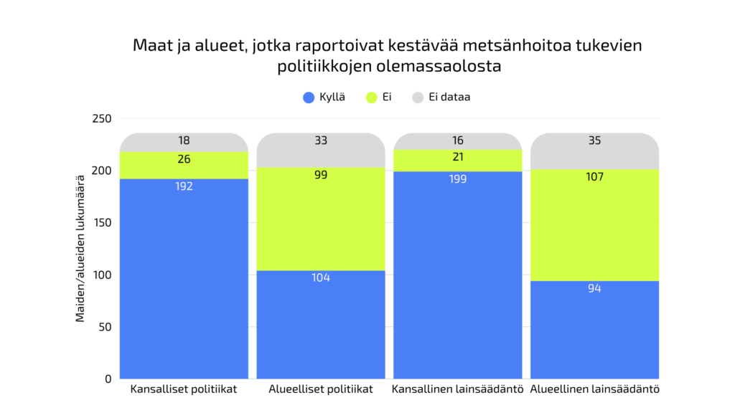
Šalys ir regionai, kuriuose žinomai laikomasi tvaraus miškų tvarkymo politikos
Taip Ne Duomenų nėra
Šalių / regionų skaičius
Nacionalinė politika
Regioninė politika
Nacionaliniai teisės aktai
Regioniniai teisės aktai

Šalys ir regionai, kuriuose žinomai laikomasi tvaraus miškų tvarkymo politikos Šaltinis: „Global Forest Resources Assessment 2025“. FAO

Europos Sąjungos Miškų nenaikinimo reglamentas sprendžia miškų naikinimo problemą
Europos Sąjungos vartojimas sukelia apie 10 proc. pasaulinio miškų naikinimo. Beveik 70 proc. šio kiekio yra susiję su dviem produktais: alyvpalmių aliejumi ir sojomis.
Europos Sąjungos tikslas – pagerinti esamų miškų būklę ir gerokai padidinti tvarią, biologiniu požiūriu įvairią miškų dangą visame pasaulyje. 2021 m. Europos Komisija pristatė naują miškų strategiją iki 2030 m., kurios tikslas – pagerinti Europos Sąjungos miškų būklę, padidinti jų plotą ir stiprinti miškų vaidmenį anglies dioksido sekvestracijos srityje. 2023 m. Parlamentas priėmė Miškų nenaikinimo reglamentą (EUDR).
Europos Sąjungos Miškų nenaikinimo reglamento tikslai:
- užtikrinti, kad reglamente išvardyti Europoje parduodami ir vartojami produktai neprisidėtų prie miškų naikinimo ar miškų būklės blogėjimo nei Europos Sąjungoje, nei visame pasaulyje;
- mažinti ES vartojimo ir gamybos sukeliamą anglies dioksido išmetimą mažiausiai 32 mln. tonų per metus;
- užkirsti kelią bet kokiam miškų kirtimui dėl žemės ūkio plėtros, siekiant pagaminti reglamente nurodytus produktus, taip pat miškų būklės blogėjimui.
ES Miškų nenaikinimo reglamentas taikomas šiems produktams:
- mediena;
- jautiena ir jautienos produktai;
- kava;
- kakava;
- sojos;
- alyvpalmių aliejus;
- kaučiukas ir tam tikri iš jų pagaminti produktai.
Europos Sąjungos Miškų nenaikinimo reglamentas taikomas verslininkams ir įmonėms, kurie į Europos Sąjungos rinką pateikia arba iš jos eksportuoja minėtas miškų kirtimą sukeliančias žaliavas arba iš jų pagamintus produktus. Verslininkai privalo įrodyti, kad jų produktai nesukėlė miškų naikinimo po 2020 m. gruodžio 31 d., kad jie pagaminti laikantis atitinkamų gamybos šalies teisės aktų ir kad dėl jų pateiktas tinkamas išsamaus patikrinimo pareiškimas (Due Diligence Statement, DDS).
Reglamentas bus pradėtas taikyti nuo 2026 m. gruodžio 30 d. Labai mažoms ir mažosioms įmonėms reglamentas bus pradėtas taikyti šešiais mėnesiais vėliau.
Miškų nenaikinimo reglamentas nustato naujus reikalavimus įmonėms. Verslininkai, kurie į ES rinką pateikia reglamente nurodytus produktus arba juos eksportuoja iš Europos Sąjungos, privalo atlikti išsamų patikrinimą visų produktų, kuriems taikomas reglamentas, atžvilgiu. Tai turi užtikrinti, kad produktai būtų gaminami teisėtai ir nenaikinant miškų, o su jais susijusi rizika būtų nedidelė. Išsamaus patikrinimo procesas turi apimti tris svarbius elementus: informacijos rinkimą, rizikos vertinimą ir rizikos mažinimo priemones.
Šie verslininkai taip pat privalo pateikti Europos Sąjungos kompetentingoms institucijoms išsamaus patikrinimo pareiškimus, jei jie pateikia į rinką produktus, kuriems taikomas EUDR.

„Fairtrade“ remia miškų apsaugą
Remiantis „KIT Royal Tropical Institute“, „Chain Collaborative“ ir „Expressing Origin“ tyrimu, „Fairtrade“ sertifikuotos kakavos ir kavos kooperatyvai yra gerai pasirengę laikytis Europos Sąjungos Miškų nenaikinimo reglamento (EUDR). Viena iš pagrindinių to priežasčių yra „Fairtrade“ produktų gamybą reglamentuojantys kriterijai.

„Fairtrade“ kriterijai užkerta kelią miškų naikinimui
Aplinkosaugos kriterijai sudaro ketvirtadalį smulkiesiems ūkininkams ir trečdalį stambiesiems ūkiams taikomų gamybos kriterijų. Tarp jų yra reikalavimas, kad žemės ūkio gamintojų organizacijos negali sukelti miškų naikinimo ar naikinti natūralios augmenijos. Gamintojai taip pat privalo vengti žalos saugomoms teritorijoms ir vertingoms natūralioms buveinėms. Be to, sertifikavimo metu reikalaujama, kad organizacijos turėtų procedūras, skirtas užkirsti kelią miškų naikinimui ir augmenijos naikinimui.
Kriterijai apima reikalavimus dėl aplinkos valdymo, dirvožemio būklės gerinimo ir erozijos pavojaus mažinimo. Taip pat žemės ūkio gamintojai skatinami mažinti iškastinio kuro naudojimą ir didinti anglies sekvestraciją dirvožemyje.
2024 m. atnaujinti kavos ir kakavos kriterijai numato reikalavimą, kad po nustatyto termino produktų gamyba nebūtų susijusi su miškų naikinimu. Stebėsenos metodais ir investicijomis taip pat siekiama spręsti pagrindines miškų naikinimo priežastis.
Be šių kriterijų, „Fairtrade“ sistema taip pat padeda išvengti miškų naikinimo, pavyzdžiui, per mokymus, bendradarbiavimo skatinimą ir įvairias programas. „Fairtrade“ gamintojams rengia mokymus apie klimato kaitos švelninimą ir prisitaikymą prie jos. Mokymuose taip pat aptariami metodai, mažinantys medžių naikinimo poreikį. Pasinaudodami „Fairtrade“ priemokomis, gamintojai gali investuoti į tvarų žemės ūkį ir miškų apsaugą.
„Fairtrade“ bendradarbiauja, be kita ko, su šalimis, kurios teikia palydovinio stebėjimo paslaugas, kad būtų galima veiksmingiau nustatyti ir sumažinti miškų naikinimo riziką. „Fairtrade“ klimato projektai taip pat remia miškams palankius sprendimus ir alternatyvius gamybos metodus.
„Fairtrade“ daug prisideda prie miškų apsaugos ir naujų medžių sodinimo:
- Draudimas kirsti vertingus miškus
„Fairtrade“ kriterijai draudžia kirsti miškus, turinčius didelę gamtosauginę vertę.
- „Fairtrade“ priemoka padeda išsaugoti daugiau medžių
Smulkiųjų ūkininkų kooperatyvai gali nuspręsti, kam naudoti „Fairtrade“ priemoką. Daugelis nusprendė gautas lėšas skirti medžių sodinimui.
- Konkretesni kakavos ir kavos auginimo kriterijai
Kakavmedžiai ir kavamedžiai dažnai sodinami iškirstų miškų vietoje. Pagal „Fairtrade“ kriterijus, kakavmedžių ir kavamedžių negalima sodinti vietovėse, kuriose po 2018 m. buvo kertami miškai.
- Dalyvavimas rengiant Europos Sąjungos reglamentus
ES turi ambicingą Miškų nenaikinimo reglamentą. „Fairtrade“ prisidėjo prie jo rengimo ir stengiasi užtikrinti, kad įgyvendinant reglamentą būtų atsižvelgta į skurdžiausių žmonių poreikius ir realijas.
- Medžių apsauga pasitelkiant vystomąjį bendradarbiavimą
„Fairtrade“ vystomojo bendradarbiavimo programos įvairiais būdais padeda saugoti miškus ir užkerta kelią biologinės įvairovės nykimui. Programos apima, pavyzdžiui, miškų atsodinimo programas, agrarinę miškininkystę, tvarias krosnis ir net prekybą išmetamųjų teršalų leidimais.
- Bendradarbiavimas su palydovinės stebėsenos įmonėmis
„Fairtrade International“ bendradarbiauja su palydovinių duomenų įmone „Satelligence“, kad vis tiksliau stebėtų miškų naikinimą kakavos ir kavos gamybos srityje.

„Fairtrade“ padeda įmonėms laikytis Miškų nenaikinimo reglamento reikalavimų.
„Fairtrade International“ gavo Europos Sąjungos finansavimą, skirtą paremti mažąsias ir vidutines įmones, joms ruošiantis laikytis Miškų nenaikinimo reglamento (EUDR) reikalavimų. Trejų metų LIFE FAIRTHRIVE: „Empowering Businesses to Thrive Fairly Under the EUDR“ projektas startavo 2025 m. birželio pradžioje. Projektą finansuoja ES LIFE programa, remianti aplinkosaugos, gamtos apsaugos ir klimato politikos priemones.
Miškų nenaikinimo reglamentas įpareigoja įmones užtikrinti, kad jų produktai nebūtų gaminami naikinant miškus, prieš juos pateikiant Europos Sąjungos rinkai. Tai gali sukelti didelių iššūkių, visų pirma mažoms ir vidutinėms įmonėms, ypač kalbant apie žaliavų atsekamumą arba miškų naikinimo rizikos vertinimą ir valdymą.
Projektas siūlo įmonėms mokymus, konsultacijas, internetinius seminarus ir bandomuosius sprendimus, kurie padeda įgyvendinti reglamento reikalavimus. Projektą koordinuoja „Fairtrade“ skėtinė organizacija „Fairtrade International“, o įgyvendina „Fairtrade“ asociacijos Vokietijoje, Prancūzijoje, Belgijoje, Italijoje ir Suomijoje.
Skaitykite daugiau apie tai, ką „Fairtrade“ daro siekdama užkirsti kelią miškų naikinimui (anglų kalba).
Tekstas: Jatta Makkula
Šaltiniai:

https://reilukauppa.fi/uutiset/kakaon-ja-kahvin-tuonti-euhun-tulee-muuttumaan/
Kakavos ir kavos įvežimas į Europos Sąjungą keičiasi
2025-11-24 – NAUJIENOS
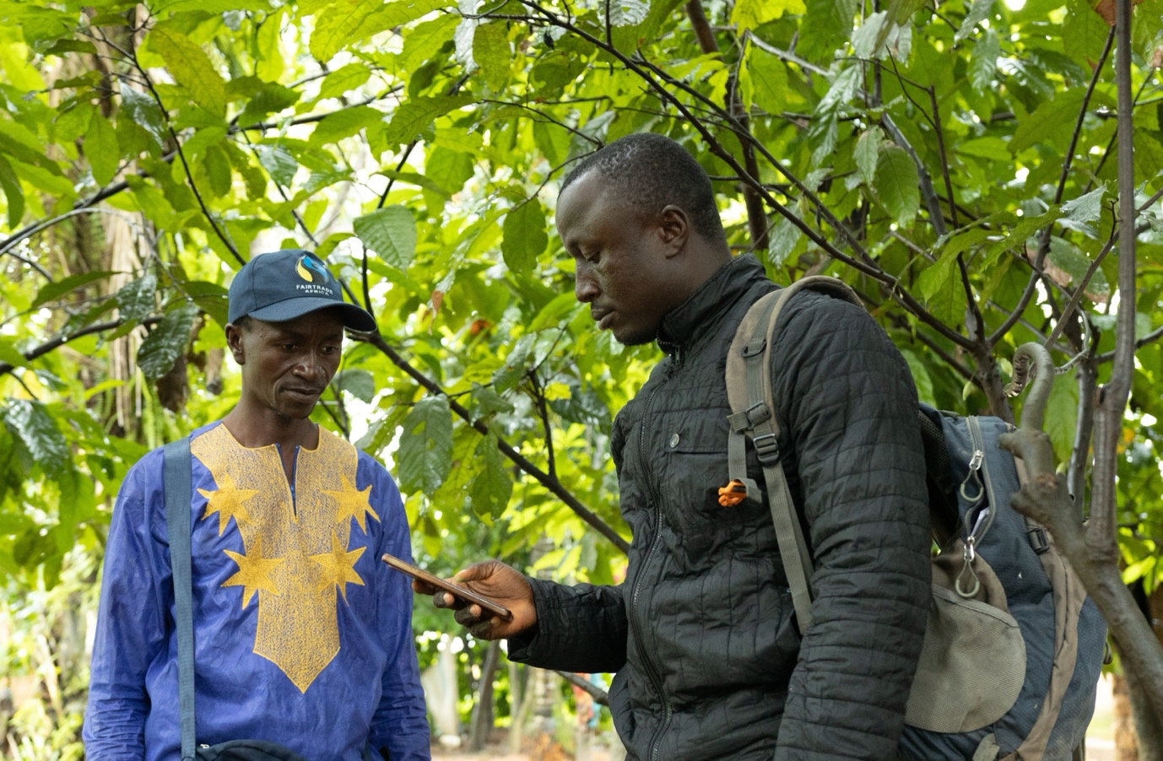
SIERA LEONĖS KAKAVOS KOOPERATYVO GAMINTOJAS JOSEPH FINNOH DALYVAUJA MOKYMUOSE DĖL VIETOS DUOMENŲ RINKIMO PAGAL MIŠKŲ NENAIKINIMO REGLAMENTO REIKALAVIMUS. NUOTRAUKA: „FAIRTRADE“ / DOMINIQUE FOFANAH / THEGOODMESSAGE.STUDIO
DALYTIS:
„Fairtrade“ remia smulkiuosius ūkininkus ir įmones, jiems ruošiantis ES Miškų nenaikinimo reglamento vykdymui.
Europos Sąjungoje septynioms prekėms – medienai, jautienai ir kitiems jautienos produktams, kavai, kakavai, sojoms, alyvpalmių aliejui ir kaučiukui bei tam tikriems iš jų pagamintiems produktams įsigalios Miškų nenaikinimo reglamento reikalavimai. Pagal reglamentą įmonės, importuojančios šiuos produktus iš ne Europos Sąjungos šalių, privalo įrodyti, kad produktai nebuvo pagaminti žemėje, kurioje po 2020 m. gruodžio 31 d. buvo kertami miškai.
Kava ir kakava daugiausia gaunama iš smulkiųjų ūkininkų, kurie dažniausiai ūkininkauja mažesniuose nei penkių hektarų žemės sklypuose. Daugeliui smulkiųjų ūkininkų kooperatyvų trūksta duomenų, techninių pajėgumų ir priemonių reikiamai informacijai rinkti, todėl jiems kyla pavojus netekti galimybių patekti į Europos rinką.
„Fairtrade“ sistemoje yra daugiau nei 900 sertifikuotų kakavos ir kavos gamintojų kooperatyvų, atstovaujančių maždaug milijonui smulkiųjų ūkininkų ir jų šeimų. Europa yra svarbi rinka „Fairtrade“ gamintojams, nes kasmet Europą pasiekia apie 90 proc. „Fairtrade“ sertifikuotos kakavos ir 70 proc. kavos. Todėl „Fairtrade“ organizacijos pasisako už teisingesnį produktų, pagamintų nekertant miškų, reglamentavimą ir ragina suteikti papildomas gaires bei paramą smulkiesiems ūkininkams, kad reglamento įgyvendinimas netaptų jiems neproporcinga našta.
Kartu skyrėme daug pastangų, kad „Fairtrade“ gamintojai būtų paruošti naujajam reglamentui. „Fairtrade“ yra patikimas partneris gamintojams ir verslininkams, norintiems išlaikyti „Fairtrade“ sertifikuotų produktų, pagamintų nekertant miškų, tiekimo grandines Europos Sąjungos rinkai. „Fairtrade“ remia smulkiuosius ūkininkus šiais būdais:

1. „Fairtrade“ kriterijai atitinka Miškų nenaikinimo reglamento reikalavimus
Miškų nenaikinimo reglamente teigiama, kad miškai negalėjo būti kertami po 2020 m. gruodžio 31 d., o „Fairtrade“ kavos ir kakavos kriterijuose nustatyta dar griežtesnė riba – po 2014 m. sausio 1 d. „Fairtrade“ kriterijai įpareigoja gamintojų organizacijas rinkti ir dalytis žemės sklypų vietos duomenimis reglamente nurodytu formatu.
Kriterijai apima reikalavimus atlikti reguliarius rizikos vertinimus ir kooperatyvams bendradarbiauti siekiant užkirsti kelią miškų naikinimui ir jį mažinti. Sertifikuotos kavos ir kakavos pirkėjai privalo padėti kooperatyvams įgyvendinti jų planus. Kriterijai taip pat apima reikalavimus, susijusius su žmogaus teisėmis, žemės naudojimo teisėmis ir kitomis aplinkos apsaugos priemonėmis. Be to, smulkiesiems ūkininkams taikomi kriterijai reikalauja, kad kooperatyvai laikytųsi atitinkamų nacionalinių įstatymų.

2. Ūkininkų mokymas ir pagalba renkant vietos nustatymo duomenis
Atskirų žemės sklypų vietos nustatymas yra Miškų nenaikinimo reglamento pagrindas. Įmonės, importuojančios produktus į Europos Sąjungos rinką, privalo pateikti kiekvienos į Europos Sąjungą įvežamos siuntos produktų vietos nustatymo duomenis. Šie duomenys lyginami su miškų dangos vaizdais, matomais palyginimo dienos palydovinėse nuotraukose, siekiant nustatyti galimus pokyčius tarp anksčiau mišku apaugusios žemės ir dabartinių žemės sklypų.
Tačiau daugeliui smulkiųjų ūkininkų kooperatyvų rinkti ir tvarkyti tokius duomenis nėra lengva. Nors kai kurie prekiautojai turi kai kurių sklypų vietos duomenis, jais ne visada dalijamasi su kooperatyvais ir duomenys gali būti nelabai tikslūs. „Fairtrade“ siekia padėti gamintojams valdyti savo duomenis ir perduoti juos verslo partneriams, tiek Miškų nenaikinimo reglamento, tiek kitais tikslais.
Trys regioniniai „Fairtrade“ gamintojų tinklai padeda kakavos ir kavos kooperatyvams suprasti reglamentą ir rinkti jų vietos nustatymo duomenis. Kiekvienas gamintojų tinklas yra pasamdęs duomenų analitikus, kurie moko smulkiuosius ūkininkus ir tikrina duomenų kokybę. Šį darbą iš dalies finansuoja nacionalinės „Fairtrade“ organizacijos, Europos Komisija ir Tarptautinė klimato iniciatyva (IKI). „Fairtrade“ gamintojų tinklai „Fairtrade Africa“ bei Azijos ir Ramiojo vandenyno regiono „Fairtrade“ NAPP sukūrė ir programėles, padedančias gamintojams rinkti vietos nustatymo duomenis.
Spalio mėn. duomenimis, pasinaudoję mokymais ir konsultacijomis, 86 proc. tikslinių „Fairtrade“ kavos kooperatyvų ir visi (100 proc.) kakavos kooperatyvai pateikė savo vietos nustatymo duomenis pradinei analizei. „Fairtrade“ gamintojų tinklai taip pat bendradarbiauja su tais kooperatyvais, kuriems reikia pataisyti savo duomenis, kad būtų galima parengti ir pateikti jų rizikos analizės ataskaitas.

3. Miškų naikinimo stebėsena ir rizikos vertinimas „Fairtrade“ gamintojams yra nemokami
„Fairtrade“ bendradarbiauja su pirmaujančia technologijų įmone „Satelligence“, kad kiekvienai „Fairtrade“ kavos ir kakavos gamintojų organizacijai parengtų aukštos kokybės miškų naikinimo rizikos analizę. Ši paslauga gamintojams nemokama.
„Satelligence“ naudoja pažangiausias, pritaikytas palydovinės stebėsenos, vizualizavimo ir rizikos aptikimo technologijas, kurios sumažina klaidingai teigiamų rezultatų skaičių ir teikia įspėjimus apie namų ūkius ar saugomas teritorijas, kuriems gresia miškų naikinimas arba kurie yra arti miškų naikinimo ribos. „Satelligence“ taip pat užtikrina, kad kooperatyvai gautų savo duomenis tokia forma, kokios reikia pirkėjams, kad juos būtų galima įkelti į į Europos Sąjungos TRACES sistemą.
Šios ataskaitos leidžia kooperatyvams imtis veiksmų remiantis įspėjimais. Įspėjimai gali būti susiję, pavyzdžiui, su neteisingu duomenų tašku arba tikru įtarimu dėl miškų naikinimo. Taip kooperatyvai gauna duomenis, kurių jiems reikia tiekimo grandinės sutartims vykdyti. Be to, jie žino, kurios teritorijos gali būti labiau pažeidžiamos (pavyzdžiui, 200 metrų pločio buferinė zona aplink saugomą teritoriją), ir parengia nuolatinės stebėsenos ir rizikos mažinimo planus.

4. Saugus ir sutikimu pagrįstas keitimasis vietos nustatymo duomenimis
„Fairtrade“ taip pat tobulina savo informacines sistemas, kad kooperatyvai galėtų lengvai ir saugiai dalytis vietos nustatymo duomenimis su pirkėjais. Ši funkcija šiuo metu kuriama ir bus baigta iki 2025 m. lapkričio mėn.
Kai kavos kooperatyvas ir eksportuojanti įmonė pasirašo pirkimo–pardavimo sutartį, eksportuojanti įmonė gali saugiai prašyti ir gauti vietos nustatymo duomenis, kurių reikalaujama pagal Miškų nenaikinimo reglamentą, „Fairtrace“ platformoje, kurioje „Fairtrade“ sertifikuotos šalys gali registruoti pardavimo sandorius ir dalytis duomenimis su tiekimo grandinės partneriais.
Kai kava juda per „Fairtrace“ platformoje užregistruotus sandorius, kartu su ja juda ir atitinkami vietos nustatymo duomenys. Gauti atsekamumo duomenys suformuoja patikrinamą gamintojo ir importuotojo duomenų mainų dokumentaciją ir sudaro reikiamą duomenų rinkinį išsamaus patikrinimo deklaracijai pagal Miškų nenaikinimo reglamentą.
Šis procesas gali būti naudojamas ir ne „Fairtrade“ produktams, nes jis leidžia gamintojų organizacijoms supaprastinti duomenų valdymą bendraujant su įvairiais pirkėjais.

5. Su rizikos vertinimu susiję duomenys
Kooperatyvai, jei pageidauja, gali pasidalyti „Satelligence“ rizikos analizėmis su savo pirkėjais, tačiau verslininkai taip pat gali naudoti „Fairtrade“ rizikos žemėlapį savo rizikos vertinimams paremti pagal Miškų nenaikinimo reglamento reikalavimus. Rizikos žemėlapyje pateikiama naujausia informacija apie „Fairtrade“ sertifikuotų produktų ir jų kilmės šalių miškų naikinimo riziką, o šiuos duomenis patvirtina gamintojai.

6. Reikalavimų atitikties viršijimas
Kalbant apie tikrą miškų apsaugą, vien Miškų nenaikinimo reglamento nepakanka – turime žvelgti plačiau.
„Fairtrade“ produktų pirkimas yra būdas sumažinti miškų naikinimo riziką, nes taip sprendžiamos pagrindinės problemos priežastys. Tai reiškia, pavyzdžiui, kad gamintojams garantuojamos stabilesnės pajamos taikant minimalią „Fairtrade“ kainą. „Fairtrade“ minimali kaina, „Fairtrade“ priemoka ir pajamų šaltinių diversifikavimas palaiko jų pragyvenimo šaltinius. „Fairtrade“ gamintojų tinklai taip pat organizuoja mokymus apie klimato kaitai atsparų žemės ūkį ir miškų apsaugą.
Tvarūs ir stiprūs kooperatyvai yra labai svarbūs miškų apsaugai. Tyrimo duomenimis, ūkininkai, auginantys „Fairtrade“ kavą ir kakavą, dažniau atitinka Miškų nenaikinimo reglamento reikalavimus nei nesertifikuoti gamintojai. Tai, be kita ko, galima paaiškinti geresnėmis kooperatyvų žiniomis ir iš „Fairtrade“ priemokos gaunamomis lėšomis, kurios gali būti nukreiptos miškų apsaugai arba finansuoti priemones, kuriomis remiamas Miškų nenaikinimo reglamento laikymasis.

Ką daryti toliau?
Raginame verslininkus ir prekių ženklus investuoti į savo tiekimo grandinių stiprinimą, siekiant sumažinti smulkiųjų ūkininkų kooperatyvų naštą laikantis Miškų nenaikinimo reglamento, ir užtikrinti, kad tiekimo grandinės būtų parengtos iki metų pabaigos.
Jei jūsų įmonė jau perka „Fairtrade“ kakavą ar kavą ir žinote savo tiekėjus, galite susisiekti su „Fairtrade“ organizacija, kad gautumėte daugiau informacijos ir patarimų. Be to, jei verslininkai turi sklypų vietos nustatymo duomenis iš kitų šaltinių, raginame juos pasidalyti šiais duomenimis su atitinkamu gamintoju.
Remiant Europos Sąjungos finansuojamam projektui LIFE FAITHRIVE: „Empowering Businesses to Thrive Fairly Under the EUDR“, suteikiame Europos mažoms ir vidutinėms įmonėms papildomas priemones, kad jos galėtų laikytis Miškų nenaikinimo reglamento reikalavimų.

https://reilukauppa.fi/uutiset/paikkatietohanke-vauhdittaa-eudr-valmiutta-papua-uudessa-guineassa/
Ateities planavimas: vietos nustatymo projektas spartina pasirengimą laikytis EUDR Papua Naujojoje Gvinėjoje
2025-08-07 – NAUJIENOS
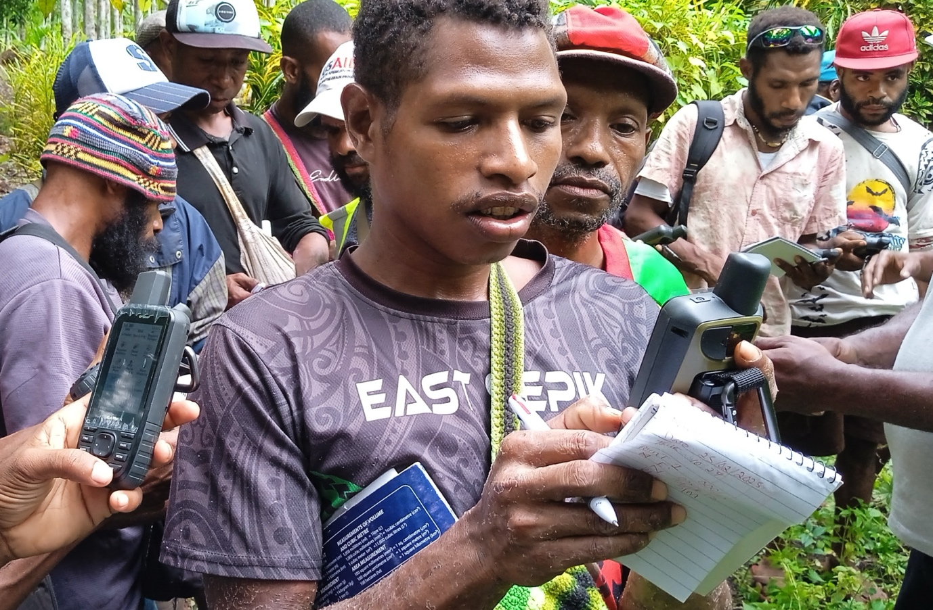
„FAIRTRADE“ SIŪLO GAMINTOJAMS MOKYMUS, KAIP RINKTI VIETOS DUOMENIS, REIKALINGUS LAIKANTIS MIŠKŲ NENAIKINIMO REGLAMENTO. NUOTRAUKA: „FAIRTRADE“ NAPP
DALYTIS:
Siekdamas pagerinti atsekamumą, atitiktį reikalavimams ir konkurencingumą, „Fairtrade“ gamintojų tinklas NAPP remia kavos ir kakavos kooperatyvus Azijos ir Ramiojo vandenyno regione renkant vietos nustatymo duomenis. Šis procesas yra sudėtingas daugeliui mažų kooperatyvų, kurie neturi ankstesnės patirties su tokiais technologiniais sprendimais.
„Fairtrade“ NAPP moko Papua Naujosios Gvinėjos kooperatyvų narius rinkti ir tvarkyti vietos nustatymo duomenis. Šis projektas yra platesnės iniciatyvos, kuria siekiama paruošti smulkiuosius kakavos ir kavos augintojus besikeičiančioms tarptautinės prekybos sąlygoms, ypač Europos Sąjungos Miškų nenaikinimo reglamento (EUDR) reikalavimams, dalis.

Kodėl vietos nustatymo duomenys yra svarbūs?
Projektas orientuotas į tikslių mažųjų gamintojų koordinačių ar ribų rinkimą, siekiant užtikrinti tiekimo grandinių skaidrumą ir atsekamumą.
Augantis ES pirkėjų susidomėjimas produktais, pagamintais nekertant miškų ir etiškai, padidino vietos nustatymu pagrįstų duomenų svarbą. Vietos nustatymo duomenys tiksliai rodo, kur produktas buvo užaugintas. Kartu su sistemomis, kurios gali sekti produkto kelionę nuo gamybos vietos per kooperatyvą iki galutinio vartotojo, ši informacija gali būti naudojama tiek gamybos sąlygoms stebėti, tiek vartotojams teikiamai kilmės informacijai gerinti.
Smulkiųjų ūkininkų vietos nustatymo duomenys yra pagrindinė ES Miškų nenaikinimo reglamento (EUDR) dalis. Jei kooperatyvai nori, kad jų produktai pasiektų ES rinką, jie privalo pateikti šiuos duomenis savo Europos pirkėjams. Pagalba gamintojams renkant vietos nustatymo duomenis padeda jiems išlaikyti prieigą prie svarbios rinkos ir kartu padidina „Fairtrade“ gamintojų patrauklumą visame pasaulyje.
Papua Naujosios Gvinėjos projektas moko smulkiuosius ūkininkus:
- naudoti mobiliuosius įrenginius ir programėles žemės sklypų riboms nustatyti ir vietos duomenims analizuoti;
- parengti vietos nustatymo duomenis EUDR reikalavimus atitinkančiu formatu;
- naudoti pritaikytas ataskaitų suvestines ir duomenų vizualizacijas savo plantacijų stebėjimui tikruoju laiku.

Įgūdžių stiprinimas pradedantiesiems
„Fairtrade“ siekia padėti ūkininkams suprasti reikalavimus, išmokti naudotis technologijomis ir patiems valdyti bei analizuoti savo duomenis, o ne leisti juos rinkti išorės šalims.
„Fairtrade“ taip daro, nes tai vertinga informacija, kurią kooperatyvai gali naudoti savo narių gamybos padaliniams stebėti ir verslo santykiams plėtoti. Todėl per pastaruosius metus „Fairtrade“ reikšmingai prisidėjo prie ūkininkų įgūdžių gerinimo: kokybiškų duomenų rinkimo ir savarankiško miškų naikinimo rizikos vertinimo. Turėdami šią informaciją, gamintojai gali planuoti miškų apsaugos priemones, atitinkančias jų vietos poreikius, ir kartu dalytis savo duomenimis su prekybos partneriais.
Papua Naujojoje Gvinėjoje iš viso 25 ūkininkai iš dviejų „Fairtrade“ sertifikuotų kavos ir kakavos kooperatyvų – „Club 3000 Farmers Cooperative Society Ltd“ (kakava) ir „Highland Organic Agriculture Cooperative“ (kava) – dalyvavo intensyviuose praktiniuose mokymuose, kuriuose daugiausia dėmesio skirta vietos nustatymo duomenų rinkimo metodams. Mokymus vedė Giegere Greg Hedziga, „Fairtrade“ NAPP programos konsultantas Papua Naujojoje Gvinėjoje.
Duomenis rinkti išmokyti ūkininkai dabar yra atsakingi už atskirų gamybos vienetų kartografavimą, ir manoma, kad šis procesas truks apie tris mėnesius. Šiuo laikotarpiu nuolatinė stebėsena ir duomenų patvirtinimas užtikrina duomenų tikslumą ir nuoseklumą.
Mėnesiniai stebėsenos patikrinimai ir NAPP teikiama techninė pagalba dar labiau padidina duomenų patikimumą ir užtikrina jų atitiktį tarptautiniams patikrinimo standartams.

Ūkininkai mato galimybę išlaikyti konkurencingumą tarptautinėse rinkose
Projektas įkvepia ir įgalina vietos ūkininkus.
„Labai džiaugiuosi, kad vietos nustatymo duomenų projektas įgyvendinamas mūsų gamybos padaliniuose“, – sako Sed Arey, „Club 3000 Farmers Cooperative Society Ltd.“ narys. „Tai suteikia man pasitikėjimo, kad galėsiu patenkinti rinkos poreikius ir išlaikyti konkurencingumą kakavos sektoriuje čia, Papua Naujojoje Gvinėjoje.“
Ūkininkas Roger Kapum taip pat sutinka:
„Nuo sertifikavimo iki eksporto ir dabar atitikties ES reikalavimams – aš buvau su „Club 3000 Farmers Cooperative Society Ltd“ nuo pat pradžių.“ Šis projektas mane tikrai motyvuoja dar labiau stengtis ir užtikrinti, kad mūsų organizacija išliktų patikima ir konkurencinga tarptautine tiekėja.“
Ūkininkų entuziazmas atspindi augantį Papua Naujosios Gvinėjos „Fairtrade“ gamintojų norą diegti inovacijas ir pirmauti etiško ir atsekamo žemės ūkio srityje.

Kas toliau?
Kai vietos nustatymo duomenų žemėlapis baigiamas ir duomenys pateikiami „Fairtrade International“ patvirtinti, kooperatyvui pateikiami du svarbūs rezultatai: „Satelligence“ parengta miškų naikinimo analizės ataskaita ir EUDR reikalavimus atitinkantis vietos nustatymo duomenų failas. Bendradarbiaudama su „Satelligence“, „Fairtrade“ kooperatyvams visiškai nemokamai suteikia pažangiausius palydovinius vaizdus ir analizę gamintojams.
Kiekviena analizės ataskaita atitinka arba net viršija ES miškų nenaikinimo reikalavimus, pavyzdžiui, nustatytų terminų ir failų formatų atžvilgiu. Kartu ataskaita yra praktinis vadovas kooperatyvui: ji padeda nustatyti, kuriems gamybos padaliniams gali grėsti miškų naikinimas, pavyzdžiui, jei jie yra netoli jau iškirstų plotų. Turėdami šią informaciją, kooperatyvai gali imtis tinkamų veiksmų, pavyzdžiui, didinti narių informuotumą, rengti mokymus ar įgyvendinti kitas rizikos valdymo priemones.
Šia iniciatyva „Fairtrade“ NAPP ir partneriai kloja pamatus pažangesnei ir tvaresnei prekybai. Panašus darbas atliekamas su „Fairtrade“ kavos ir kakavos gamintojais ir kitose šalyse. Jei ūkininkai yra motyvuoti plėtoti atsakingą ir etišką gamybą bei turi tam reikalingas priemones, jie gali sėkmingai veikti vis labiau reguliuojamame ir duomenimis grįstame pasaulyje.
„Fairtrade“ dalyvauja Europos Sąjungos finansuojamame „LIFE FairTHRIVE“ projekte, kuris remia MVĮ įgyvendinant ES miškų nenaikinimo reglamentą (EUDR). Skaitykite daugiau apie projektą.


https://reilukauppa.fi/uutiset/reilu-kauppa-alkaa-tukea-yryktsia-metsakatosääsetuson-vaatimuksessa/
„Fairtrade“ padės įmonėms laikytis Miškų nenaikinimo reglamento reikalavimų
2025-06-18 – Naujienos
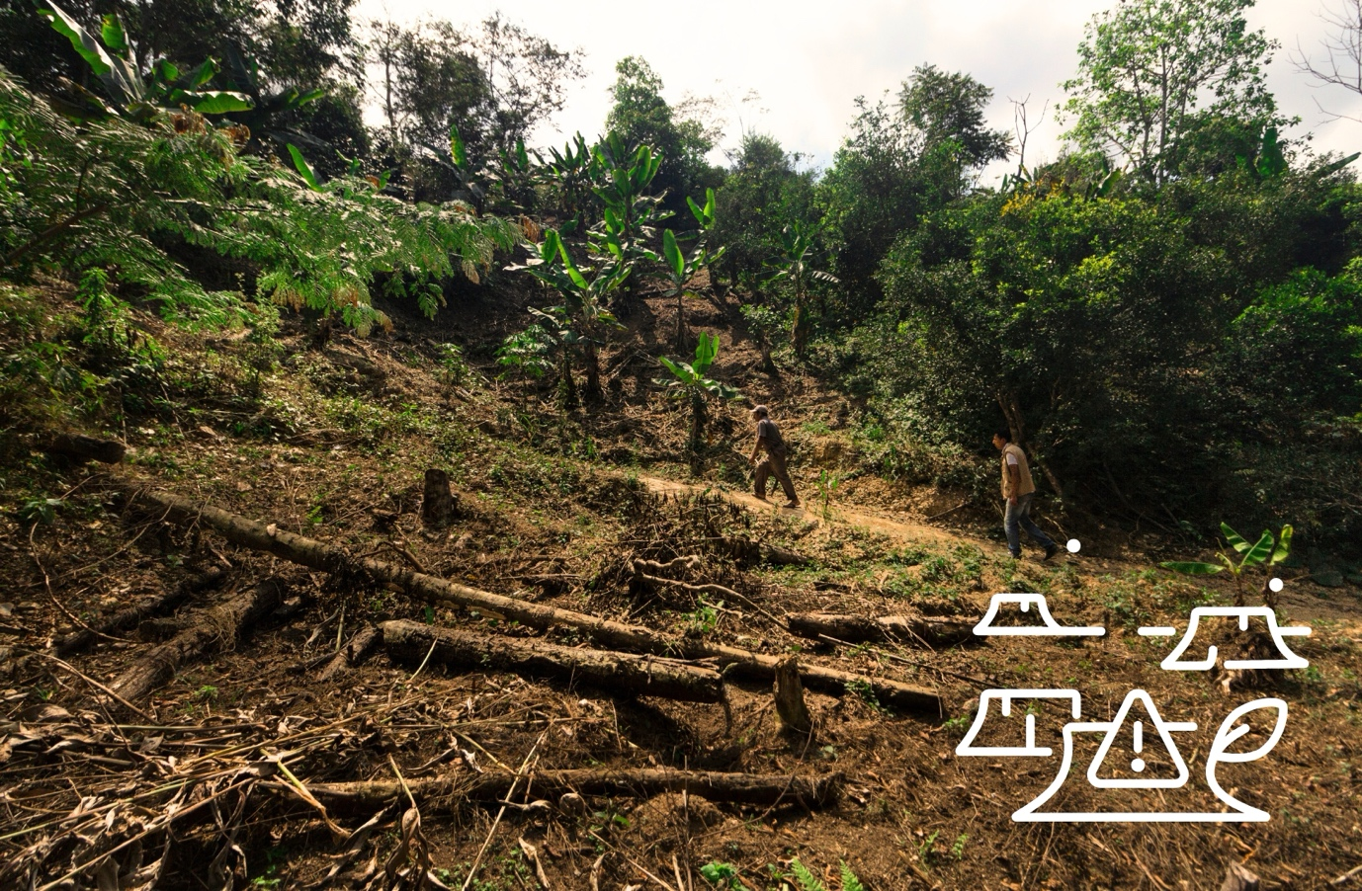
Nuotrauka: „Fairtrade Deutschland e.V.“ / Dennis Salazar Gonzales
Dalytis:

„Fairtrade International“ gavo ES finansavimą, skirtą paremti MVĮ, joms ruošiantis ES miškų nenaikinimo reglamento (EUDR) reikalavimams. Finansavimas bus skirtas daugiau nei tūkstančio Europos MVĮ mokymams ir pasirengimo stiprinimui.
ES miškų nenaikinimo reglamento (EUDR) reikalavimai įsigalioja 2025 m. gruodžio 30 d., o labai mažoms ir mažosioms įmonėms – po šešių mėnesių. Reglamentu siekiama užtikrinti, kad ES parduodamų produktų gamyba nebūtų susijusi su miškų naikinimu. Miškų nenaikinimo reglamentas taikomas medienai, jautienai ir kitiems jautienos produktams, kavai, kakavai, sojoms, alyvpalmių aliejui ir kaučiukui bei tam tikriems iš jų pagamintiems produktams.
Trejų metų trukmės „LIFE FairTHRIVE“: „Empowering Businesses to Thrive Fairly Under the EUDR“ projektas buvo pradėtas birželio pradžioje. Projektą finansuoja ES LIFE programa, remianti aplinkosaugos, gamtos apsaugos ir klimato politikos priemones.
„Projektas ne tik padės ES valstybių narių įmonėms pasirengti EUDR reikalavimams, bet ir skatins kurti sąžiningesnes, ekologiškesnes ir tvaresnes tiekimo grandines bei rems Europos žaliojo kurso tikslus“, – teigia Andreas Kratz, „Fairtrade International“ produktų ir programų vadovas.
Sektoriams skirtos gairės devyniomis kalbomis
Įmonių gebėjimas integruoti Miškų nenaikinimo reglamento reikalavimus į savo veiklą bus stiprinamas praktiniais mokymais, tarpusavio mokymusi ir technine pagalba.
Be to, „Fairtrade“ tarptautinis tinklas:
- rengia sektoriams skirtą mokymo medžiagą ir gaires EUDR taikymo sričiai priklausantiems subjektams, kurios supaprastina reglamento reikalavimus iki aiškių ir įgyvendinamų veiksmų, pateikia praktinių pavyzdžių ir skatina skaidrumą tiekimo grandinėse. Medžiaga verčiama į devynias ES kalbas.
- stiprina informacijos mainus ir bendradarbiavimą dalyvaujant sektoriaus renginiuose ir organizuojant internetinius seminarus bei praktinius užsiėmimus. Tikslas – gerinti sektorių supratimą ir remti praktines įgyvendinimo strategijas.
- testuoja esamus arba kuriamus atsekamumo sprendimus, kuriuos MVĮ gali naudoti atitikčiai EUDR reikalavimams įrodyti. Bandomojo projekto metu MVĮ bus išmokytos naudotis įrankiais, įvertintas jų našumas ir dalijamasi patirtimi įvairiuose sektoriuose, siekiant pagerinti atitiktį reikalavimams. Tikslas – užtikrinti sprendimų praktinį pritaikomumą ir paramą MVĮ.
Projektą koordinuoja „Fairtrade“ skėtinė organizacija „Fairtrade International“, o įgyvendina „Fairtrade“ asociacijos Vokietijoje, Prancūzijoje, Belgijoje, Italijoje ir Suomijoje. Projekte taip pat dalyvauja Suomijos „Fairtrade International“ žmogaus teisių ir aplinkosaugos (HREDD) kompetencijų centras.
Be to, Belgijos biuras bendradarbiauja su „Fairtrade“ biurais Nyderlanduose ir Liuksemburge, siekdamas užtikrinti įmonių įtraukimą ir šiose rinkose. Vokietijos biuras panašią veiklą koordinuoja su Austrijos „Fairtrade“ biuru, o Prancūzijos biuras – su Ispanijos. Baltijos šalių MVĮ projektas pasiekia per Suomijos „Reilu kauppa ry“. Be šių šalių, projektas bus naudingas ir plačiam „Fairtrade“ tinklui kitur Europoje.
„Fairtrade“ remia tiekimo grandinės dalyvius miškų nenaikinimo ir pasirengimo ES reglamento (EUDR) reikalavimams srityje dar prieš pradedant naują projektą. Į „Fairtrade“ kriterijus įtraukti miškų apsaugos reikalavimai atitinka ir iš dalies viršija EUDR reikalavimus. „Fairtrade“ produktų gamintojams, be kita ko, padedama rinkti vietos nustatymo duomenis ir miškų naikinimo stebėsenos duomenis, taip pat įgyvendinti rizikos vertinimo ir rizikos valdymo priemones.
Skaitykite daugiau apie „Fairtrade“ ir miškų nenaikinimą.

